Mal til invitasjon
Invitasjon til bading!

Hei!

Er du interessert i få et adrenalin-kick og virkelig kjenne at du lever? Bli med på bading med PEF [fyll inn navn på fylkes- eller lokallag]– året rundt om du vil!

Årets første bad vil finne sted på [fyll inn sted/strand], [fyll inn dag, dato og tidspunkt]. (Arrangør finner ut av om man skal møtes på stedet man skal bade eller om man skal møtes et gitt sted og dra samlet til badestedet). Vi møtes for å bade, etterfulgt av noe varmt å drikke på som belønning. Eventuelt i motsatt rekkefølge hvis det er veldig kaldt! Første gang dere deltar vil dere få en kopp som dere oppfordres til å ta med hver gang. PEF stiller med snacks og varm drikke.

Det eneste du egentlig trenger for å bade er badetøy og håndkle. Dersom det er kaldt kan det være lurt å bade med sokker og/eller badesko. Ta med varme klær, gjerne ull, slik at du får varmen igjen etter å ha badet. Lue og votter er også lurt å ha med seg.

For å melde deg på sender du en mail til [skriv inn navn på arrangør] på [skriv inn mailadressen til arrangør] innen [Fyll inn dato, for eksempel én uke før gjennomføring slik at man rekker å planlegge eventuell transport og innkjøp av varm drikke/snacks].

NB: Dersom du sliter med epilepsi, besvimer fort eller har hjerteproblemer bør du ikke isbade. Isbade bør man heller aldri gjøre alene.

Mvh PEF [sett inn fylkes- eller lokallag]

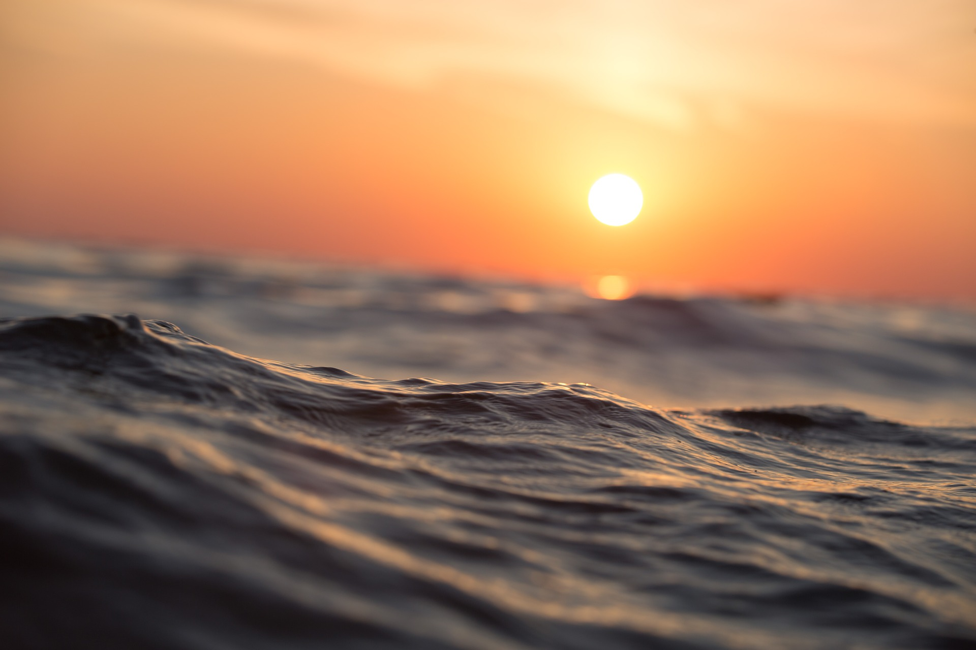
Foto: Pixabay.

